教育信息

大姚县教育体育局办公室 第28期 2021年5月30日

红心向党办实事衣暖人心助学情

——赵家店镇中心学校爱心捐赠活动简报

六一前夕，石榴花开，稻秧翻青。共青团大姚县委、大姚县教体局组织开展了“红心向党衣暖人心”爱心捐赠活动，由楚雄梦娇服饰有限公司为赵家店镇的大平地完小、北新街小学、黄羊岭小学、江头小学、黄羊岭幼儿园、小红山幼儿园六所小学（幼儿园）共计313名同学赞助了一批价值4.069万元的校服。

2021年5月28日，赵家店镇中心学校全体师生迎来了尊贵的客人——县人大、共青团大姚县委、县妇联、县教体局领导以及楚雄梦娇服饰有限公司的代表一行。他们带来了浓浓的关怀，以及对全体师生们的鼓舞和鼓励。在赵家店镇大平地完小校长普建忠的主持下，举行了本次爱心捐赠活动的启动仪式。本次受捐助的学生共有313名，他们每人都领到了一套崭新漂亮的校服。捐赠仪式上，团县委、教体局的领导和爱心企业代表林少明都做了讲话。鼓励同学们要克服困难，努力学习，将来去回报自己的父母、社会，报效祖国。

大平地完小的学生代表全体受助学生上台发言，同学们表示一定不忘社会各界对大家的关心支持，加倍努力学习，立志成才，争做对家乡对祖国有奉献的栋梁之才，回报社会爱心人士对自己的关怀。赵家店镇中心学校向爱心企业颁发了捐赠牌、捐赠证书，代表受助学校及学生向关心赵家店镇教育发展的各级领导及爱心企业家林少明先生表示感谢。

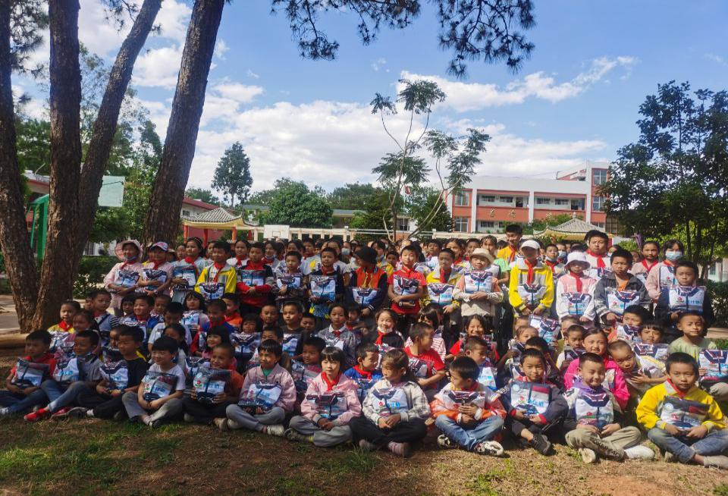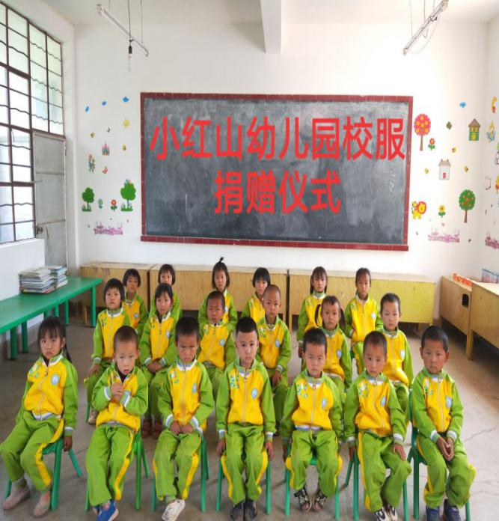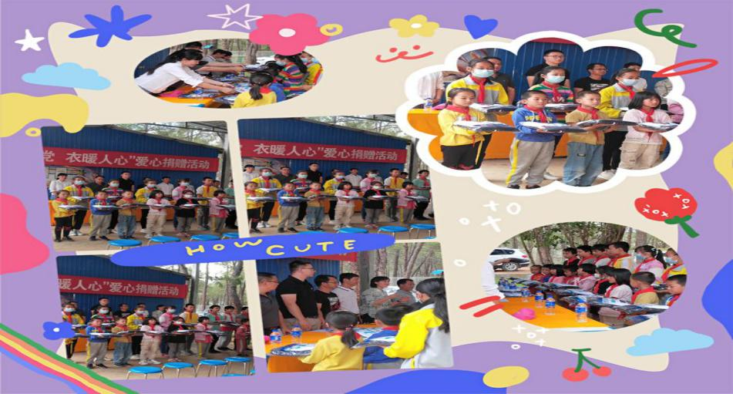

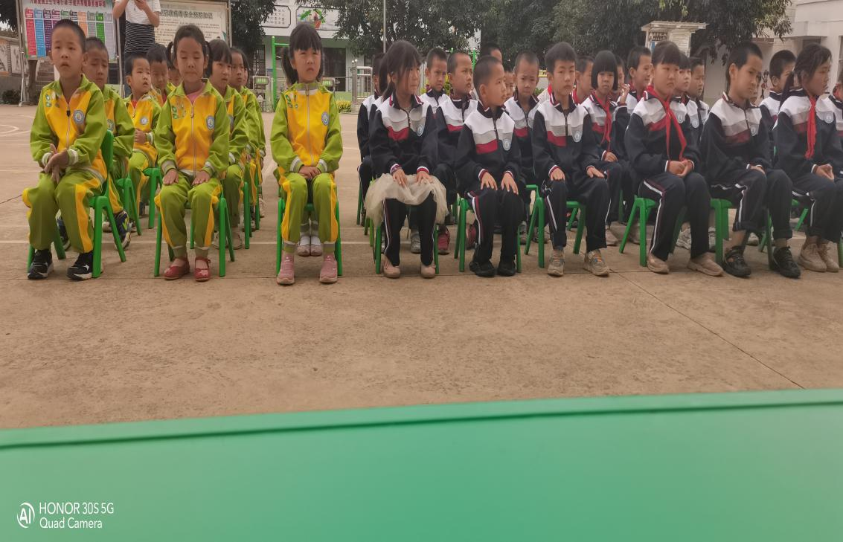

撰稿：赵家店中心学校 编辑：徐明亮 审稿：雍梅